المحاضرة الحادية عشر تابع نظريات قياس التكاليف وتحميلها على عناصر الانتاج دافوره هانم hanan
مثال ) 3 )
استخرجت البيانات التالية من سجلات الشركة العربية الصناعية عن العام المنتهي في 31 / 12
.1 عناصر التكاليف الصناعية خلال الفترة
▪ مواد مباشرة 7000 ،أجور مباشرة 6000 ، تكاليف أخرى مباشرة 2000
▪ تكاليف غير مباشرة 9000 منها 7000 متغيرة
.2 عناصر التكاليف التسويقية خلال الفترة
▪ مباشرة 2000 ، غير مباشرة متغيرة 4000 ، غير مباشرة ثابتة 3000
.3 التكاليف الادارية 4000
.4 ايراد المبيعات خلال الفترة 50000
.5 المخزون أول المدة
تحت التشغيل 4000 ( منها 2500 مباشرة ، 1000 غير مباشرة متغيرة ، 300 غير مباشرة ثابتة مستغلة )
انتاج تام 7000 ( منها 4000 مباشر ، 2000 غير مباشرة متغيرة ، 200 غير مباشرة ثابتة غير مستغلة)
.6 المخزون اخر المدة
▪ تحت التشغيل 3000 ( منها 2000 مباشرة ، 500 غير مباشرة متغيرة ،500 غير مباشرة ثابتة )
▪ انتاج تام 5500 ( منها 3000 مباشرة ، 1500 غير مباشرة متغيرة ،1000 غير مباشرة ثابتة )
المطلوب :
.1 إعداد قائمة التكاليف الصناعية طبقا لمدخل التكاليف الاجمالية
.2 إعداد قائمة الدخل عن العام المنتهي في 31 /12

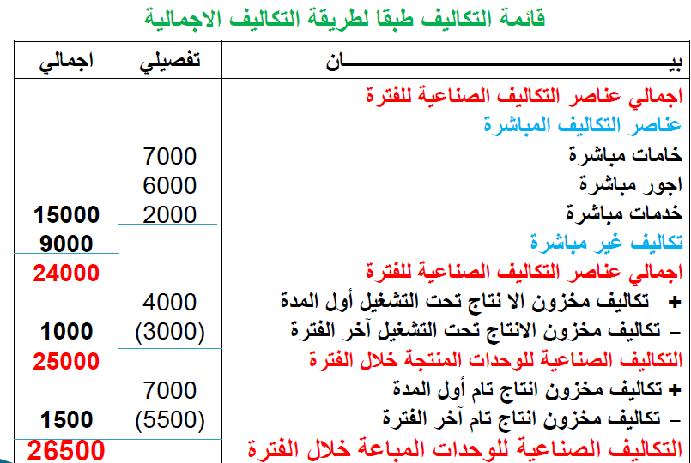
قائمة الدخل عن العام المنتهي في 31 / 12 طبقا للطريقة الاجمالية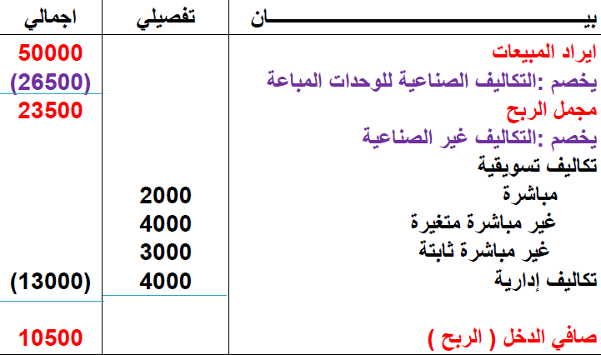
باستخدام بيانات المثال السابق
المطلوب .1 إعداد قائمة التكاليف الصناعية طبقا لمدخل التكاليف المتغيرة عن العام المنتهي في 31 / 12
.2 إعداد قائمة الدخل عن العام المنتهي في 31 / 12
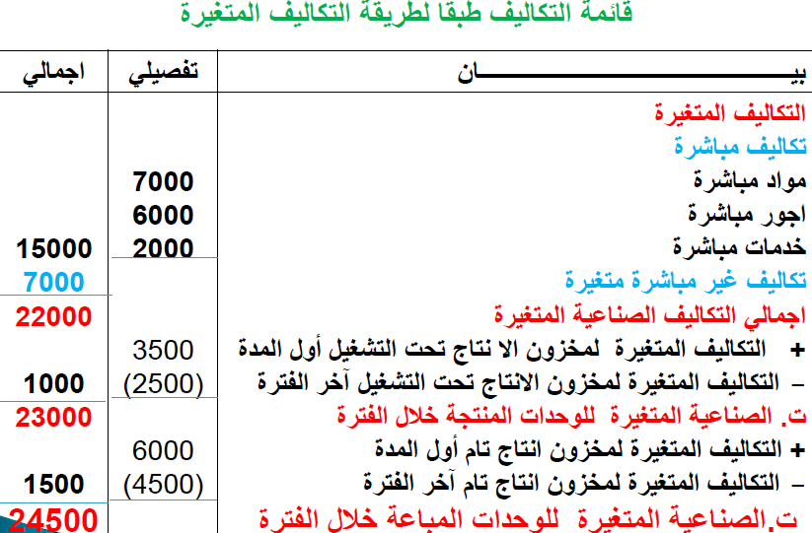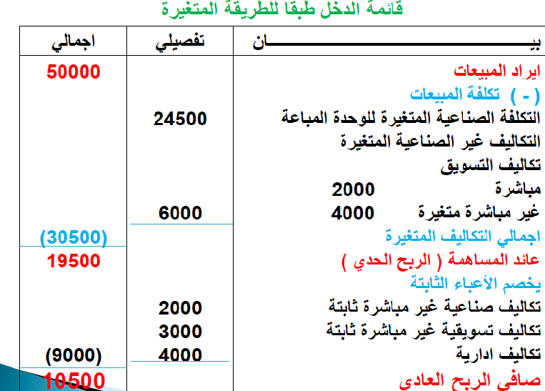

بالاضافة الى بيانات المثال السابق أمكن الحصول على البيانات التالية
7 - الطاقة الانتاجية المتاحة 1000 وحدة
8 - كمية الانتاج خلال العام المنتهي في 31 / 12 بلغت 800 وحدة
المطلوب
.1 إعداد قائمة التكاليف الصناعية طبقا لمدخل التكاليف المستغلة
.2 إعداد قائمة الدخل عن العام المنتهي في 31 /12
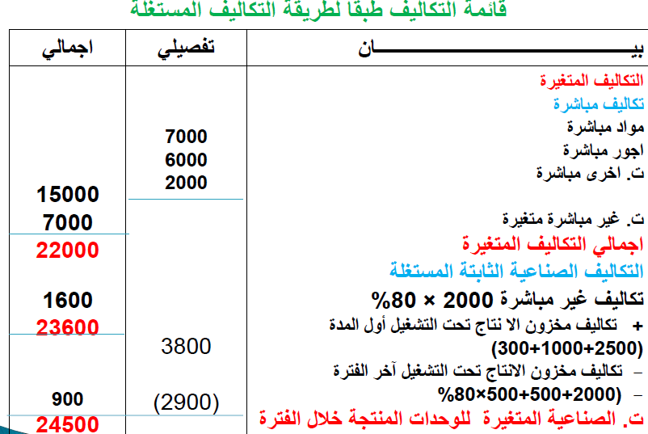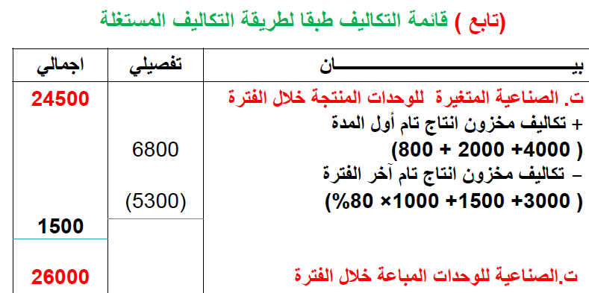

قائمة الدخل طبقا للطريقة المستغلة
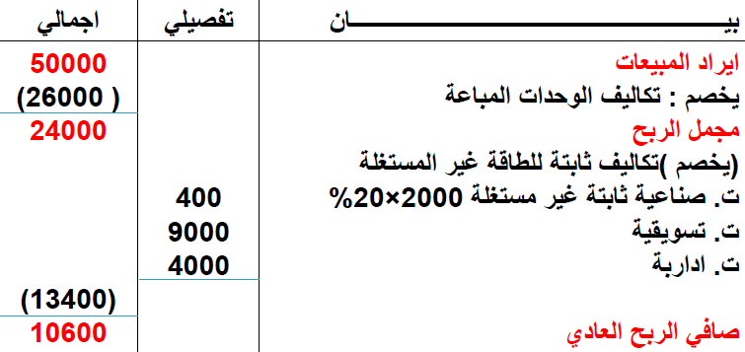
مثال ) 4 )
فيما يلي البيانات المستخرجة من سجلات إحدى المنشآت الصناعية خلال العام المنتهي في 30 / 12 / 1433 ه
1 - تكاليف الخامات :
75000 خامات إنتاجية ) 80 % مباشرة – 10 % غير مباشرة متغيرة – 10 % غير مباشرة ثابتة (
36000 خامات غير انتاجية ) 70 % متغير – 30 % ثابتة (
2 - تكاليف الأجور
60000 أجور إنتاجية ) 60 % مباشر – 25 % غير مباشرة متغيرة – 15 % غير مباشرة ثابتة
54000 أجور ومرتبات غير انتاجية )80 % متغيرة – 20 % ثابتة (
3 - تكاليف الخدمات
15000 خدمات انتاجية ) 70 % غير مباشرة متغيرة – 30 % غيرمباشرة ثابتة)
30000 خدمات غير انتاجية ) 30 % متغيرة – 70 % ثابتة (
4 - لا يوجد مخزون انتاج تحت التشغيل سوا اول او اخر الفتره
5- لا يوجد مخزون إنتاج تام أول الفترة
6 - الوحدات المنتجة خلال الفترة 15000 طن ، كمية مخزون الانتاج التام آخر الفترة
3000 طن 7 - إيراد المبيعات 270000 ريال
يتم اتباع مدخل التكاليف المستغلة عند تحديد تكلفة المنتجات الطاقة المتاحة للمنشأة خلال العام مقدارها 20000 وحدة
المطلوب : باستخدام مداخل التكاليف المختلفة لتحميل التكاليف .1 إعداد قائمة التكاليف الصناعية عن العام المنتهي في 30 / 12 / 1433 ه .2 إعداد قائمة الدخل عن العام المنتهي في 30 / 12 / 1433 هـ

